系 （ 所 ）

系 (所) 主任
批 准 日 期
毕业设计(论文)任务书
软件学 院 软件工程 系 软件14 班 学生 车煜林
毕业设计(论文)课题 基于负载识别的家庭智能能源管理系统设计与实现
毕业设计(论文)工作自 2015 年 3 月 7 日起至 2015 年 6 月 14 日止
毕业设计(论文)进行地点： 西安交通大学电信学院

课题的背景、意义及培养目标
在智能电网的背景下，电力供应商提出了动态电价机制来推动用户侧响应（调度家庭电器的使用），以达到减少峰时用电的目的，从而提高发电的效率，最终达到节能的效果。但是，问题在于：用户无法明晰地了解自己的用电模式或用电需求，也难以想出合理的家电设备调度策略，以达到节约电费并满足自己的舒适度的目的。并且，传统的按小时的优化调度策略生成与推送，对于用户而言并不友好，导致用户难以积极响应。
因此，我们旨在建立一套家庭智能能源管理系统。该系统可以（1）通过手机APP提供友好的用户接口；（2）利用温湿度传感器、智能插座、智能电表等设备充分获取用户家庭数据；（3）并结合机器学习、优化调度的算法，生成个性化的调度策略；（4）最终，充分利用遥控和反馈技术，达到半自动化调度家电设备的效果。我们希望通过该系统，让用户积极响应动态电价，最终达到大电网的经济运行的目的。

设计(论文)的原始数据与资料
[1] Wang Z, Zheng G. Residential Appliances Identification and Monitoring by a Nonintrusive Method[J]. Smart Grid, IEEE Transactions on. 2012, 3(1): 80-92.
[2] Amer M, Naaman A, M'Sirdi NK, et al. Smart home energy management systems survey[C]. 2014: 167-173.
[3] Chen S, Gao F, Guan X, et al. A residential load scheduling approach based on load behavior analysis[C]. 2014: 954-959.
[4] Liu, T., et al. SHE: smart home energy management system for appliance identification and personalized scheduling. in Proceedings of the 2014 ACM International Joint Conference on Pervasive and Ubiquitous Computing: Adjunct Publication. 2014: ACM.

课题的主要任务
（1）建立家电设备特征、用户使用偏好模型；
（2）研究设备特征、用户偏好分析对动态电价下的设备调度的影响，分析其对设备调度算法复杂性的影响；
（3）利用传感、红外控制、无线通信等技术，设计并实现家庭智能能源管理系统。

课题的基本要求(工程设计类题应有技术经济分析要求)
1）经济分析：
实验室已经采购了智能电表、红外遥感模块、传感模块、智能开关、路由器。
实验室已经有服务器和外网IP，并且有开发测试客户端时候需要的Android和Windows Phone手机。
2）技术要求分析：
完成硬件平台搭建，包括智能电表模块、红外遥感模块、传感模块、智能开关并完成组网。
完成软件服务器端平台搭建，采用ASP.NET技术。
完成软件客户端开发，在Android和Windows Phone两个平台上开发。

完成任务后提交的书面材料要求(图纸规格、数量，论文字数，外文翻译字数等)
（1）毕业设计论文正文15000字以上。
（2）外文翻译3000字以上。

主要参考文献
[1] Wang Z, Zheng G. Residential Appliances Identification and Monitoring by a Nonintrusive Method[J]. Smart Grid, IEEE Transactions on. 2012, 3(1): 80-92.
[2] Amer M, Naaman A, M'Sirdi NK, et al. Smart home energy management systems survey[C]. 2014: 167-173.
[3] Chen S, Gao F, Guan X, et al. A residential load scheduling approach based on load behavior analysis[C]. 2014: 954-959.
[4] Liu, T., et al. SHE: smart home energy management system for appliance identification and personalized scheduling. in Proceedings of the 2014 ACM International Joint Conference on Pervasive and Ubiquitous Computing: Adjunct Publication. 2014: ACM.

指导教师
接受设计(论文)任务日期
（注：由指导教师填写） 学生签名：
西 安 交 通 大 学
毕业设计(论文)考核评议书
电气工程学 院 电力系统与自动化 系(专业) 钱学森11 班级

指导教师对学生 刘玉琪 所完成的课题为
家庭用电行为偏好分析与节能优化方法
的毕业设计(论文)进行的情况，完成的质量及评分的意见：

指导教师
年 月 日

毕业设计(论文)评审意见书

评审意见：

评阅人 职称
年 月 日

毕业设计(论文)答辩结果

电气工程学 院
电力系统与自动化 系(专业)

毕业设计(论文)答辩组对学生 刘玉琪 所完成的课题为
家庭用电行为偏好分析与节能优化方法

的毕业设计(论文)经过答辩,其意见为

并确定成绩为

毕业设计(论文)答辩组负责人
答辩组成员

年 月 日
论文题目：家庭用电行为偏好分析与节能优化方法
学生姓名：刘玉琪
指导教师：刘烃
摘 要
摘要是论文的高度概括，是全文的缩影，是长篇论文不可缺少的组成部分。要求用中、英文分别书写，一篇摘要不少于400字。

居中编排“摘要”二字（三号宋体），二字间距为两个字符。“摘要”二字下为摘要正文，每段开头空两字符，小四号。

……

关 键 词：XXX；XXX；XXX；XXX；XXX

摘要正文内容下，空一行，左对齐，打印“关键词”三字（五号加黑），后接冒号，其后为关键词（五号宋体）。关键词由3～5个组成，每一关键词之间用分号隔开，最后一个关键词后无标点符号。

Title: XXXXXXXXXXXXXXXXXXXXXXXXXXXXXXXXXXXXXXXXXXXXX
name: Yuqi Liu
Supervisor: Ting Liu
ABSTRACT
英文摘要的内容、格式和字号必须与中文摘要的一致。
居中编排“ABSTRACT”（三号Times New Roman），英文摘要内容用小四号Times New Roman。
摘要正文每段开头不空格，每段之间空一行。

The key parts in drip irrigation facilities are emitters. The structural design parameters of emitters can directly affect its performance and the function of the whole drip irrigation system ……

1. Because……

2. Only ……

3. To support ……

KEY WORDS: XXX; XXX; XXX; XXX
“KEY WORDS”大写，其后每个关键词组的第一个字母大写，其余为小写，每一关键词之间用分号隔开，最后一个关键词后无标点符号。例如：Drip irrigation emitter; RP&M; Hydraulics; Labyrinth flow channel

目 录

1 绪论 2
1.1 课题背景 2
1.2 研究现状 2
1.3 本文主要内容及创新点 2
1.4 论文内容架构 2
2 负载识别和用电行为偏好分析研究综述 2
2.1 家用负载识别方法综述 2
2.1.1 基于传感器网络的负载识别 2
2.1.2 基于非入侵式检测的负载识别 2
2.2 家庭用电行为偏好分析综述 2
2.3 本章总结 2
3 基于非入侵式负载识别的用户偏好分析方法 2
3.1 改进的非入侵式负载识别方法 2
3.1.1 引入谐波电流的负载检测原理概述 2
3.1.2 引入谐波电流的非入侵式负载检测算法流程图 2
3.2 用户维度的用电分析 2
3.2.1 用户偏好行为指标 2
3.2.2 基于层次分析法的用户偏好分析模型 2
3.2.3 仿真实验 2
3.3 设备维度的用电行为分析 2
3.3.1 设备物理模型 2
3.3.2 实验分析 2
4 基于线性规划的家庭能源优化调度方法 2
4.1 家庭能源优化调度方法文献回顾 2
4.2 基于线性规划的家庭能源调度方法 2
4.2.1 用户设备使用约束 2
4.2.2 用户舒适度约束 2
4.2.3 设备物理特性约束 2
4.2.4 优化目标函数 2
4.3 仿真实验 2
5 家庭能源管理系统开发及实现 2
6 结论与展望 2
6.1 本文工作总结 2
6.2 未来工作展望 2
参考文献 2
附 录 2
致 谢 2

绪论

课题背景
当前，世界各国面临着巨大的能源短缺和环境污染问题，因此，提高能源的使用效率，降低污染与温室气体排放，是世界各国都非常关注的重要课题^{[1]}，具有极大的社会和经济意义。
家庭用电是电能消耗的一个重要节点，建筑能耗占总能耗的很大比例，具有极大的节能减排前景。例如，在美国共计有7900万居民建筑及商业建筑，它们共占美国消耗总能源40%，占美国电能总消耗的70%^{[2]}。而在中国，居民建筑能耗占总电能消耗的27%-29%^{[3]}。因此，对家庭能源进行合理管理和调度，实现家庭能源管理的智能化、信息化，将对我国节能减排事业做出巨大的贡献。
目前，高速发展的智能电网将传统的电力工业与新兴的信息、通讯技术相结合，使电力系统正在逐步走向智能化、现代化和信息化，为家庭能源管理提供了新的应用背景、技术支持和解决方案。智能电网对家庭能源管理系统的主要影响可以归纳为：1.智能电表及现代测量设备的普及使我们有机会获得更全面的用电数据，为家庭能源管理及用户行为学习提供了数据支持。2.实时电价机制的普及，激励更多用户改变自身用电习惯，接受家庭能源管理系统所实施的控制和调度，达到节能、省电费等目的。
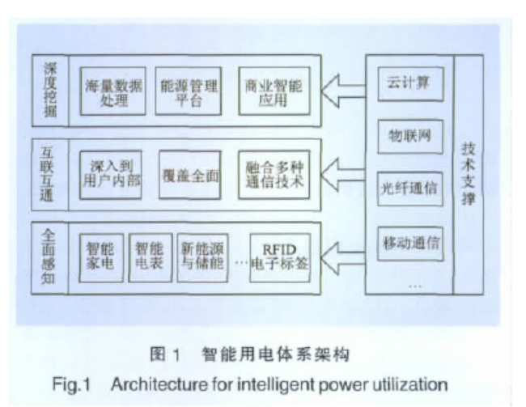
在智能电网的大背景下，提出了基于全面感知、互联互通、深度挖掘的智能用电体系架构^{[4]}，如图一所示。
图1-1 智能用电体系构架^{[4]}
本文提出了一种新型的家庭用电偏好分析和能源管理方法，旨在帮助用户制定合理的用电方案。首先，利用非入侵式检测获取用户智能电表数据，识别用户家用电器，记录用电数据。之后，我们通过用电数据进行用户行为偏好分析，行为偏好分析从设备和用户两个维度进行。用户维度行为分析从人的行为出发，计算多个统计指标，通过层次分析法模型评估用户对于设备的使用偏好。设备维度行为分析从设备本身物理特性出发，从用电数据学习设备的物理参数，对设备物理特性进行建模。完成行为分析后，再结合智能电网中的实时电价机制及天气数据，对家庭用电进行优化调度，从而为普通家庭用户提供家庭能源管理，达到节能及舒适的平衡，为智能电网中的家庭能源管理提供切实可行的方法及方案。

研究现状
家庭能源管理系统的基本思想是帮助用户设计家庭用电的调度方案及规划措施，从用电侧提高电力利用率，让用户对实时变化的电价做出响应，对电力系统起到调节峰谷负荷，同时也为用户节约了费用。^{[5]}
目前，国际上已经有很多针对家庭能源管理调度系统的研究，大部分关注利用数学及优化方法对家电使用进行控制和调度，达到节能或经济效益。如[6]提出了一种实时电价机制下的，以家庭用户为中心的空调和热水器实时控制系统。Amir-Hamed Mohsenian-Rad等人提出了一种实时电价预测方法及根据家用电器时间延迟最短的优化调度策略等^{[7]}。
值得注意的是，虽然目前有关家庭能源管理系统的研究已经可以通过优化和控制方法实现帮助用户节约能源，实现经济利益的最大化，但并未有很多研究家庭能源管理系统中的用户需求与偏好分析。事实上，家庭能源管理调度的一大难点正是在于智能感知用户需求，满足用户舒适度的需求。否则，即使设计出了经济效益角度最优的家用电器调度方案，用户也会抱怨无法满足舒适度要求或过分改变日常使用习惯，从而降低用户对于家庭能源管理系统的满意度。
然而，智能感知用户需求，分析用户偏好并将用户偏好结合到家庭能源管理中，是一个非常具有挑战性的课题。难点主要表现在以下两个方面：
1. 获取用户需求：大多数的调度优化算法需要用户给出其需求，例如用户的家庭电器有哪些，使用时间多长，是否对电价可以响应等，这是家庭能源调度的前提条件 ^{[8]}。然而，大多数用户并不能明确提供其使用需求及习惯等有效信息，同时也拒绝在家庭中安装大量传感器网络，因此许多调度优化算法在实际中会因参数及信息的缺失而无法应用。
2. 获取电器使用偏好：除了电器的硬性技术约束如功率、使用周期等等，不同用户对于电器的使用偏好会大不相同。例如，对于家庭主妇来说，大部分的电器使用可以推迟，比如洗衣机等。而对于另一部分人如忙碌的上班族，电器的使用则比较不具有灵活性。家庭能源系统应可有效分辨出不同用户群体的使用偏好，才能制定适合用户的调度方案。
因此，鉴于以上研究现状，本课题提出的用户用电需求及偏好分析方法和家庭能源管理系统具有广泛的应用前景和研究背景。

本文主要内容及创新点
本文中，我们提出了一种家庭用电行为偏好分析与节能优化方法，旨在通过学习用户用电行为数据，为用户提供符合用户需求习惯的个性化用电调度方案。研究内容主要分为以下几点：
- 改进智能电表非入侵式负载识别方法识别家用电器，提高了识别准确度。
- 基于智能电表数据，提出了用户行为偏好分析的分析方法，从用户和设备两个维度全面解读用户用电偏好。
- 基于实时电价、外部环境数据以及行为偏好分析方法结果，设计了基于线性优化的家庭能源调度优化算法。
- 通过数据及仿真实验验证了提出的方法，并对结果进行分析。
- 完善了智能家庭能源管理系统的基本架构，开发了基于无线网络和安卓智能手机平台的智能家庭能源管理的实际系统。
本论文提出的家庭能源管理系统框架图如下图所示：
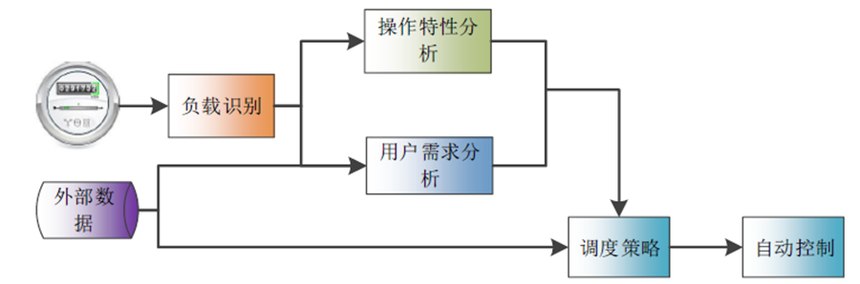
图1-2 家庭能源管理系统框架图
相比于前人的工作，我们工作主要创新点表现在：
- 改进了传统的基于单一特征的负载识别算法，提出了基于谐波等多特征的负载识别，提高了负载识别算法的准确率。
- 提出了基于设备及人行为两个维度的用电偏好分析方法，将智能电表数据进行深度挖掘，为优化算法提供定量的行为分析数据。其中，用户维度的行为偏好分析从人的行为出发，通过层次分析法模型评估用户对于设备的使用偏好。设备维度的行为分析从设备本身物理特性出发，从用电数据学习设备的物理参数，对设备物理特性进行建模。
- 提出了基于线性优化的家庭能源调度方法。与传统方法相比，该方法应用了用电偏好分析方法的结果，来确定优化调度的约束条件及权重参数，将个人偏好结合到优化方程中，使得可以制定出满足个人偏好需求的个性化调度策略。
- 将理论方法应用到实际，开发了基于手机、入式系统等移动计算设备的智能家庭能源管理系统，为家庭能源管理提出了实际的解决方案。

论文内容架构
本论文的组织结构及主要内容如下所示：
第一章：绪论。对论文的内容起到提纲挈领的作用，总结了课题的研究背景，深入分析了课题的研究现状及难点，突出了家庭用电行为分析和能源管理的重要性，提出了研究的创新点和贡献点，并对全文内容架构进行了总结。
第二章：负载识别及用电行为分析研究总结。通过总结和学习现有的家庭负载识别及用电行为分析方法，分析现有研究的不足，为后续研究打下基础。
第三章：基于非入侵式负载识别的用户行为分析方法。本章详细地介绍了一种基于非入侵式负载识别的用户行为分析方法，提出了改进的非入侵式负载识别算法。同时，本章介绍了我们提出的用户行为分析方法。首先，从用户维度进行用电行为分析，结合外部天气数据及实时电价数据，提出了多个统计特征，利用层次分析法评估用户对于设备的使用行为。最后，从设备维度进行用电行为分析，对设备参数进行学习，从设备层面描述用户行为。
第四章：基于线性规划的家庭能源优化调度方法。本章建立了基于线性规划的家庭能源优化调度方程，方程中应用上一章所提到的用户用电行为偏好分析的方法，通过用户的用电数据来确定优化调度的约束条件及权重参数，得到个性化的调度方案，满足用户的使用和舒适度需求。
第五章：家庭能源管理系统开发及实现。本章介绍了基于本论文方法所开发的家庭能源管理系统，包括软硬件组成、实现及基本功能，将理论应用到了实际。
第六章：结论与展望。本章全面总结了我们论文的工作，包括方法及结论，并对目前的不足和下一步的工作进行了展望。

负载识别和用电行为偏好分析研究综述
家庭能源系统中非常重要的环节就是家用负载识别及用户用电行为的分析，本章对现有负载识别及用电行为分析研究进行总结。通过总结和学习现有的家庭负载识别及用电行为分析方法，分析现有研究的不足，为后续研究打下基础。本章共分为两个部分家用负载识别方法综述及家庭用电行为分析方法综述。

家用负载识别方法综述
家庭负载识别是能源管理的基础，通过负载识别，我们可以得到用户家庭中有哪些电器及它们的使用情况等，为后续的能源调度打下基础。家用负载识别方法主要分为基于传感器网络的负载识别和基于非入侵式检测的负载识别，下面，我们将对这两种常用的负载识别方法的研究进行分析和总结，总结其研究现状以及方法的局限性。

基于传感器网络的负载识别
家用负载识别方法之一是通过传感器网络识别家用电器情况，常用传感器包括手机的WIFI信号传感器、运动信号传感器及智能插座等传感器等。其中，WIFI信号强弱信号用以被用作室内位置追踪，运动信号用于检测房屋内部是否有人活动，而智能插座传感器则针对不同的电器检测开关情况。
例如，华盛顿州立大学Diane J. Cook教授CASAS研究小组等人开发的A Smart Home in a Box系统 ^{[9]}，通过传感器信息及机器学习方法，进行用户的行为识别，可以为能源管理提供非常有用的信息，例如用户在何时何地，做了什么事情、使用了什么电器等。
然而，利用传感器系统进行负载识别及人的行为识别，具有显著地缺点。首先，传感器系统十分昂贵，对于一个家庭，[9]提出的系统造价高达2765美元，见表2-1。第二，传感器安装是一个复杂的过程，对于普通用户会造成安装的困难。最后，在家庭中安装传感器会一定程度上侵犯用户的隐私，有可能引起用户的不满。因此我们需要开发更加经济灵活且具有隐私保护性的负载识别方法。
表2-1 传感器系统成本表^{[9]}
元件 | 服务器 | 红外运动  传感器 | 门状态  传感器 | 继电器 | 温度  传感器 | 总价
单价（美元） | 350 | 85 | 75 | 75 | 75
数量（个） | 1 | 24 | 1 | 2 | 2
总价（美元） | 350 | 2040 | 75 | 150 | 150 | 2765

基于非入侵式检测的负载识别
1982年美国麻省理工学院哈特教授第一次把非入侵式负载监测的概念引入用户终端设备用电情况监测中^{[10]}，这种基于非入侵式检测的负载识别，通常利用程序检测负载功率的变化特点，检测功率的上升和下降沿，来检测负载的投入或切除。如当用户开启一台台灯和加湿器，有功功率分别增加15W和25W，再相继关闭后，有功功率相继减少15W和25W，呈现阶梯状，过程如图2.1所示。
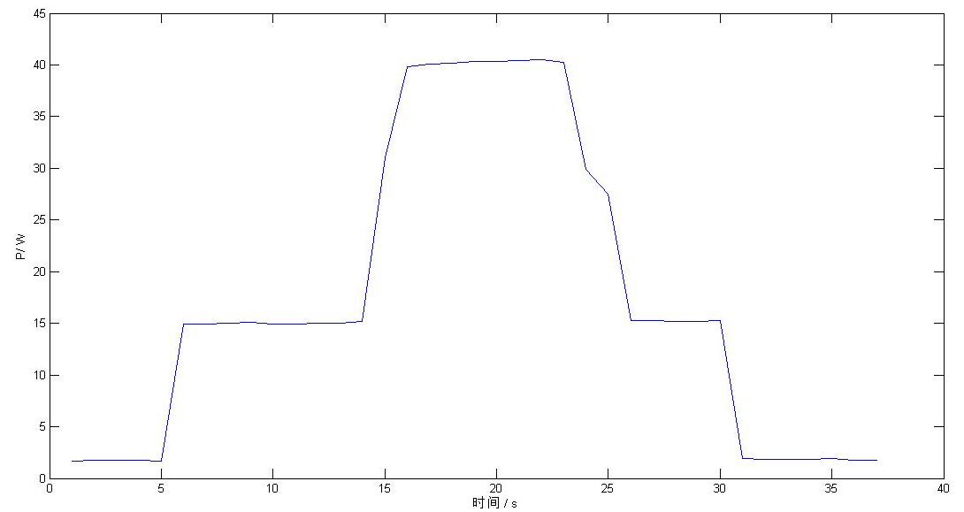
图2-1 台灯加湿器开启关闭负载功率变化图
相比于传感器网络识别家用负载，此方法具有经济廉价、易于实施和隐私保护等优点。然而，此方法的主要缺点在于，由于一般非入侵式检测负载识别只利用功率特征或电流一次谐波波形检测负载，当家庭中有多个功率相近的负载时，容易造成检测错误等问题。因此，我们需要探究方法提高非入侵式检测的负载识别的准确率。

家庭用电行为偏好分析综述
家庭用电行为分析在这里指，用户对于某个特定电器的用电行为模式及偏好，如用电对于电价变化的相应程度，或用户的电器是否在固定时间开启等。目前并没有很多对于家庭用电行为分析的研究，更多的是定性的分析与总结。
如A. Soares等人提出了针对家庭能源管理系统的家庭电器的分类方法^{[11]}，他们根据设备的硬性技术约束和设备的可调度空间，定性的将家用电器分为四类：
- 不可控设备：不具有任何可控性和应对相价变化能力的设备，其运行往往是强
制性遵循一定规律的，否则将影响正常生活。
- 可调节参数设备：功率或设定参数可被调节的设备，如空调可以调节不同的温
度来实现不同的功率和输出。
- 可间断设备：在工作时中，可以被打断，如空调。而洗衣机一旦开始工作，必
须完成整个洗衣流程才可以结束。
- 可转移设备：运行时间可以提前或滞后，不需在特定某一时刻运行。比如热水
器就可以提前开启加热或即时加热，无需在某一特定时刻开启。
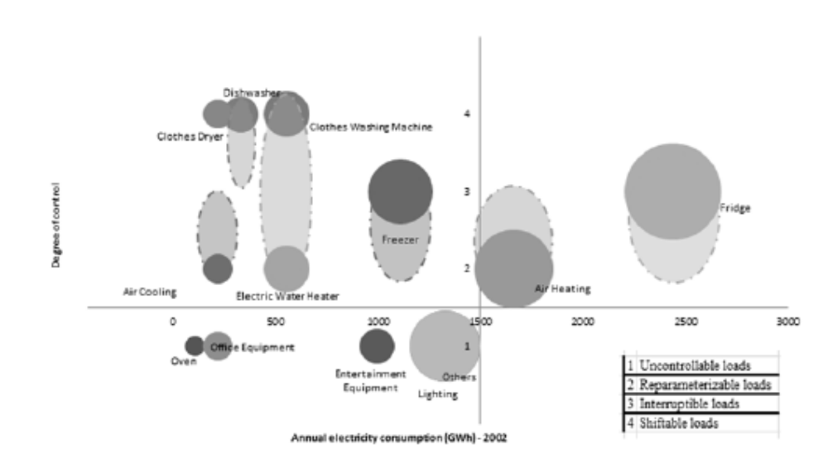

图2-2 A. Soares等人提出的负载分类方法^{[11]}
然而，目前所提出的定性的设备分类方法往往过于依赖人们的经验和判断，认为设备的属性对于不同的人是一成不变的。现实生活中，即使对于同一个电器，不同用户也会有不同的使用偏好，例如对于家庭主妇来说，由于做家务时间灵活，洗衣机是可以转移的设备，可以安排到一天内的任意时间运行。而对于忙碌的上班族来说，由于空余时间少，或许洗衣机只能在晚上8点运行，体现出不可转移的特性。
因此，如何从用户的用电数据挖掘用户个性化的使用习惯，并给出定量的描述，具有非常大的实际意义。得到定量的指标后，将其纳入能量管理系统的调度策略中，将能够制定符合用户需求的用电方案，显著提升用户舒适度。

本章总结
家庭能源系统中非常重要的环节就是家用负载识别及用户用电行为的分析，本章对现有负载识别及用电行为分析研究进行总结。
目前负载识别方法主要分为传感器网络识别和非入侵式检测识别，但传感器识别费用高、安装复杂且侵犯用户隐私。非入侵式检测识别虽然具有价格低、灵活方便等特点，但准确率有待提高。因此，亟需一种改进的负载识别方法能够兼并灵活、经济且准确率高等特点。
家庭用电行为分析目前定性的研究较多，所提出的定性的设备分类方法往往过于依赖人们的经验和判断，认为设备的属性对于不同的人是一成不变的，无法满足用户的个性化需求。因此，如何从用户的用电数据挖掘用户个性化的使用习惯，并给出定量的描述，具有非常大的实际意义。

基于非入侵式负载识别的用户偏好分析方法
本章提出了一种基于非入侵式负载识别的用户行为分析方法，主要内容为：（1）提出了改进的非入侵式负载识别算法，引入高次谐波电流作为识别特征，提高检测的准确度。（2）从用户维度进行用电行为分析，结合外部天气数据及实时电价数据，提出了多个统计特征，利用层次分析法评估用户对于设备的使用行为偏好。（3）从设备维度进行用电行为分析，对设备参数进行学习，从设备层面描述用户行为。针对上述方法，我们用数据和实验验证了我们的方法。

改进的非入侵式负载识别方法
传统的非入侵式检测的负载识别，通常利用程序检测负载功率的变化来识别电器的开启，这种仅依赖功率的检测算法准确率低，当家庭中拥有相似功率的电器开启时，会造成检测错误。本文提出一种改进的非入侵式负载识别方法，通过引入高次谐波电流作为特征，提高检测正确率。

引入谐波电流的负载检测原理概述
家庭中，电网供电电压可被写作：
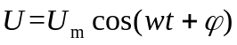 （3-1）
当有电器使用时，设备开启后，电流由基波电流和谐波电流组成，由下式表示：
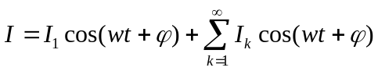 （3-2）
其中，其用电器为阻性（线性）负载时（如电磁炉、电水壶等），由于非线性元件少，谐波电流相比于基波电流可以忽略不计。而当用电器为非线性负载（计算机、冰箱）等，由于内部具有大量的阻抗、电能变换装置等，导致谐波电流不可忽略。
对于不同的设备，其谐波含量相对于基波的幅值比例，又称为谐波含有率显著不同，因此以谐波电流分量作为特征引入非入侵式负载识别算法，将会显著提高识别准确率。下面以笔记本电脑和热水壶开启时的谐波电流分布情况作以说明。
 | 一次电流  有效值（A） | 三次谐波电流  有效值（A） | 三次谐波含有率HRI₃ | 五次谐波电流  有效值（A） | 五次谐波含有率HRI₅
笔记本 | 0.266 | 0.090 | 33.8% | 0.027 | 10.2%
热水壶 | 8.176 | 0.066 | 0.8% | 0.110 | 1.3%
荧光灯 | 0.080 | 0.045 | 56.3% | 0.018 | 22.5%
表3-1 电器电流谐波情况

实验室利用西门子PC4200电表，测量了三类典型家庭设备：笔记本、热水壶及荧光灯，其运行时基波及谐波电流幅值实验结果如表3-1所示。
可以看出，笔记本和荧光灯在运行时，三、五次谐波含有率很高，而热水壶则谐波含有率很低，证明利用不同电器谐波含有率特征作为检测指标是有效的。
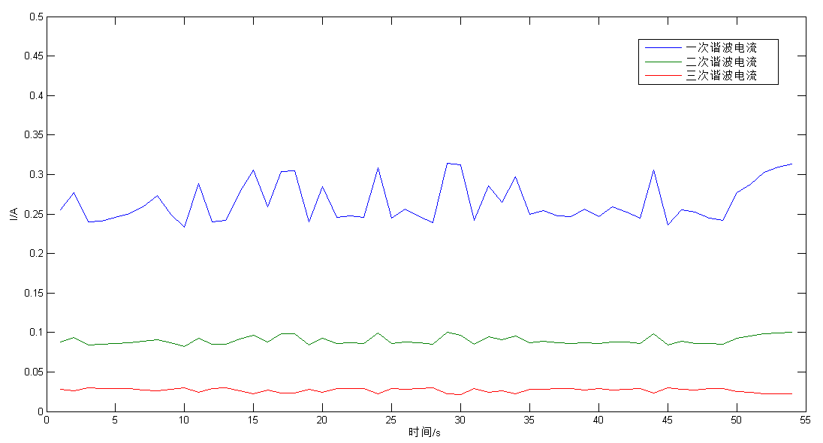
如图3-1所示，笔记本电脑开启时，三次谐波和五次谐波电流幅值显著。而图3-2所表示的热水壶开启时，谐波电流幅值几乎可以忽略。
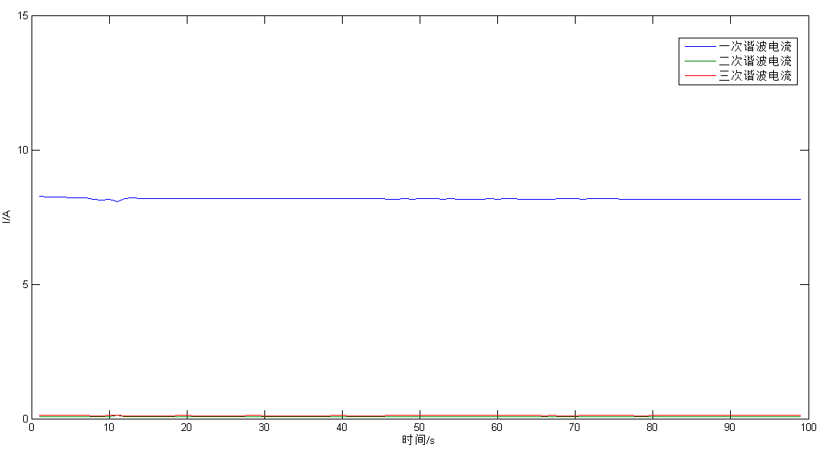
图3-1 笔记本运行时基波及谐波电流幅值
图3-2 笔记本运行时基波及谐波电流幅值

引入谐波电流的非入侵式负载检测算法流程图
改进的负载识别算法流程图如图所示，首先利用功率特征进行检测，当有多个相似功率用电器时，启动谐波特征检测，用以区分用电器，实现精确识别。
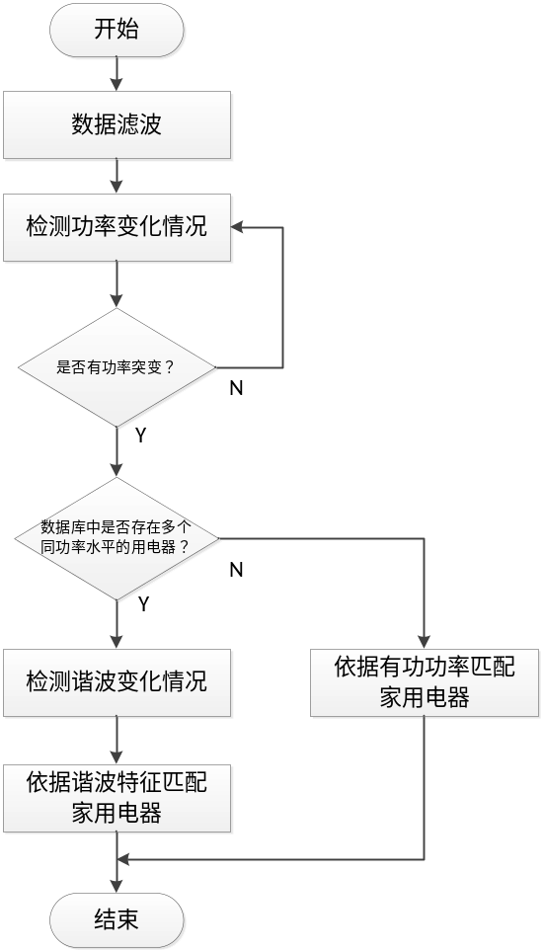
图3-3 改进的负载识别算法流程图

用户维度的用电分析
获得用户的用电偏好对于智能家庭能源管理非常关键，这将大大增加用户的舒适体验。除了电器固有的约束（功率、运行周期等）之外，不同的使用偏好将会导致用户的不同的用电行为。Soares等人给出了对用户使用偏好的定性的描述，将用户使用电器的偏好分为四类：可间断负载，可调功率负载，可转移时间负载及不可控制负载。^{[11]} 然而定性的分析是不够的，在我们的工作中，我们提出了多个定量指标来衡量用户的使用偏好，由于各指标的关系复杂，因此我们利用层次分析法逐层评估用户对用电器的使用偏好。本章中，用户偏好被定义为用户使用设备的可调度性。

用户偏好行为指标

分布指标
首先，是代表分布情况的分布指标，代表数据的分布分散程度，包括功率分布指标（PLD）和使用时长指标(DTD)，利用统计中的方差来表示，其含义为：
- 功率分布指标（PLD）：运用统计方法中的方差来分析用电器历史功率数据，若PLD指标很高则意味着用电器功率可以大幅度变化，判定为可调功率负载。
- 使用时长指标(DTD)：运用统计方法中的方差来分析电器使用时长数据，检验电器的使用时长是否固定，意味着电器是否为可间断负载。
计算方法如下式（3-3）所示：
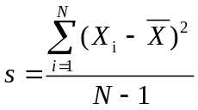 （3-3）
其中：
—— 分布情况指数，指数可定量代表数据样本的分布分散程度；
 —— 一天中的采样时刻点总数；
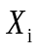 —— 时刻上的数据；
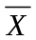 —— 一天中数据的平均值。

相关性指标
相关性指标，代表两个数据样本的变化相关密切程度，包括价格相关指标（PR）、天气相关指标(WR)、湿度相关系数(HR)和开启时间分布指标（STD），利用统计中的方差来表示，计算方法如下式：
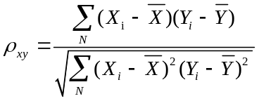 （3-4）
式中：
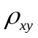 —— 代表相关性指数，可定量代表数据样本和的相关程度；
—— 一天中的采样时刻点总数；
—— 代表时刻上的数据；
—— 代表一天中数据的平均值。
相关性指标分为以下三个指标，其含义为：
- 价格相关指标（PR）：检验电器的使用与实时电价的相关性，此指数反映电器对于价格变动的敏感性，若价格相关指数很高，则意味着用户对于电价变化具有高响应性。
- 天气相关指标(WR)：检验电器的使用规律与外部天气温度相关性，此指数反映电器是否与天气相关，间接反映用户对舒适度的忍耐度。
- 湿度相关性(HR)：检验电器的使用规律与外部天气湿度的相关性，此指数反映电器是否与湿度相关，反映用户对舒适度的忍耐度。
- 开启时间分布指标（STD）：检验电器的开启时间是否遵循一个固定的模式，我们主要检验历史开启时间之间的相关性。若历史数据表示开启具有固定模式，则判定负载具有强烈的使用规律性，为不可转移负载。

最值指标
最值指标主要包括最高最低电价比（PDR）及最高温度（HT）两个指标。
- 最高最低电价比（PDR）：日前电价中一天最高与最低电价之比，当差价很大时，调度电器将会得到更多的经济利益，即电器对于价格的响应增加。
- 最高温度（HT）：当温度超过某一阈值后，某些电器的使用，如空调、风扇，则变得十分必要，此时，电价的影响可以忽略，描述舒适度影响的重要性。
这几个指标可以用来描述用户的偏好。例如，一个用户有很高的DTD和PR，说明用户对于价格非常敏感，这位用户很可能愿意为了节约电费而接受调度策略。而另一位有很高的WR和PLD的用户，则显示这位用户具有很高的舒适度要求，其用电调度性不高。
然而，这些指标之间关系错综复杂，无法简单的根据指标评价用户的用电偏好。因此，我们建立了层次分析法模型，通过两两比较方式确定层中诸因素的相对重要性，然后综合各因素影响，确定用户的使用偏好。层次分析法得到的偏好分析结果将会在优化方程中会作为权重参与，衡量调度成本，可以在优化方程中显示出用户的使用偏好。

基于层次分析法的用户偏好分析模型
用户行为偏好是一个复杂的评价问题，其涉及到的偏好指标属性多样、彼此之间的关系复杂，难以完全定量分析。为了评价用户对于用电器的使用偏好，即可调度性或理解为对调度策略的响应程度，我们需要建立多层次的分析结构，逐层进行评价。层次分析法是一种定性和定量分析相结合的评价方法，主要思想是将复杂问题组成递阶的层次结构，通过两两比较方式确定层中诸因素的相对重要性，然后综合各因素影响，确定最终的偏好需求。
应用层次分析法，首先我们建立系统的递阶层次模型，最终形成的用户偏好分析指标体系结构如图3-4所示。
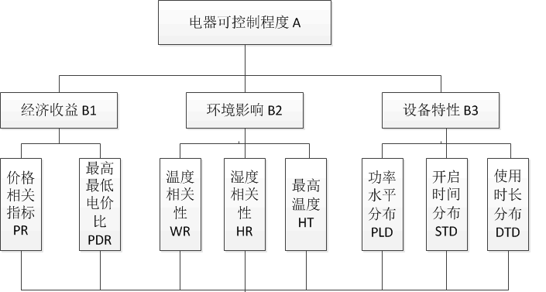
图3-4 建立系统的递阶层次模型
层次分析法的最高层为分析的目标，即用户的使用偏好（可调度性或理解万为对调度策略的响应程度）。中间层是为了分析最高目标所需的准则和指标。为了分析用户的使用偏好，我们引入了经济收益、环境影响和设备特性三大准则，下设8个指标，组成树形递阶结构形式。
建立层次递阶结构模型后，首先建立判断矩阵，元素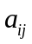代表要素i与要素j相比的重要性标度，有1-9九个等级。判断矩阵具有以下性质：
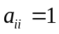 （3-5）
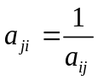 （3-6）
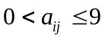 （3-7）
构造层次递阶结构后，需要进行一致性检验。计算一致性指标C.I.是否小于0.1:
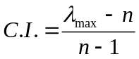 （3-8）
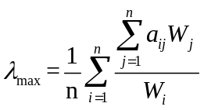 （3-9）
式中，
 —— 相对权重向量的第ｉ个分量。
相对权重向量，即各指标的权重矩阵，采用方根法（几何平均法）计算：
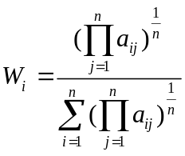 （3-10）
最后构造出的评价用户偏好的各要素的判断矩阵及其有关分析如下表所示。
表3-2 用户偏好的要素的判断矩阵
A | B₁ | B₂ | B₃ | 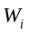 | 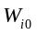
B₁ | 1 | 0.5 | 0.33 | 0.550 | 0.152
B₂ | 2 | 1 | 0.25 | 0.794 | 0.218
B₃ | 3 | 4 | 1 | 2.289 | 0.630

C.I. = 0.005
B₁ | PR | PDR
PR | 1 | 2 | 1.414 | 0.667
PDR | 0.5 | 1 | 0.707 | 0.333

C.I. = 0.002
B₂ | WR | HR | HT
WR | 1 | 3 | 0.5 | 1.145 | 0.320
HR | 0.33 | 1 | 0.25 | 0.437 | 0.122
HT | 2 | 4 | 1 | 2 | 0.558

C.I. = 0.009
B₃ | PLD | STD | DTD
PLD | 1 | 0.33 | 0.5 | 0.550 | 0.163
STD | 3 | 1 | 2 | 1.817 | 0.540
DTD | 2 | 0.5 | 1 | 1 | 0.297

C.I. = 0.004
结果显示，各判断矩阵均符合一致性要求。其中判断矩阵由经验构建，符合一般常识，需要更多数据或专家进行检验，最后得到的值可用来衡量用户设备的可接受调度性。
由判断矩阵可以得知，在三个中间指标中，设备特性B₃对于用户偏好影响最大，这是因为设备固有特性无法改变，占绝对性优势。而舒适度和经济因素其次，也对用户偏好产生影响。

仿真实验
在这个部分，我们对提出的偏好分析方法进行了算法仿真。我们对两个需求偏好不同用户进行了分析，并针对各自的偏好分析结果计算出其各自行为分析指标。由于实验数据有限，无法计算完整的层次分析法模型，因此，只能对分析指标进行分析。结果显示，我们提出的行为分析指标可有效区分出不同的需求。
仿真部分应该包括两部分，负载识别和用户偏好分析。然而，鉴于我们不具备直接得到家庭用户的用电数据的实验条件，我们直接引用文献[12]中的用电数据及环境数据。用户一、用户二的空调用电数据如图3-5所示，天气和实时电价数据如图3-6所示。
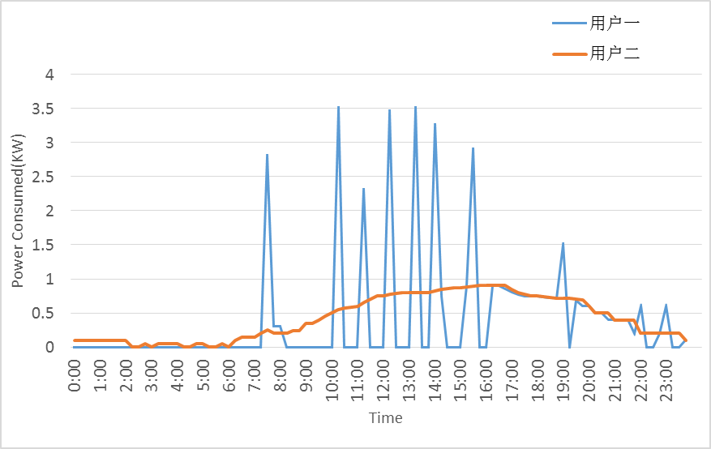
图3-5 用户一、用户二的空调用电数据
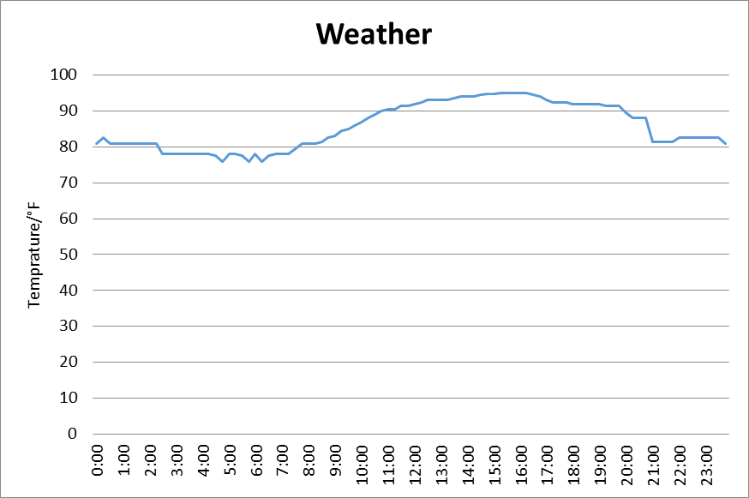
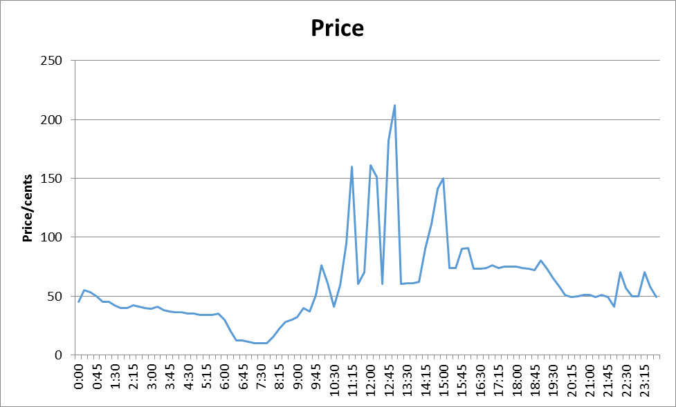

（a） 一天内的温度数据 （b）一天内的电价数据
图3-6 天气和实时电价数据
如图3-5所示，用户1选择在一天中连续使用空调，然而用户2选择间断使用空调。显然两个人对于空调有着截然不同的使用偏好。外部数据，如实时的天气温度和电价情况如图3-6所示。
利用前文所提到需求分析方法，我们计算出用户行为偏好指标。如表3-3所示。
指标 | STD | PLD | DTD | PR | WR | HR | PDR | HT
用户1 | — | 0.688 | 0.103 | 0.686 | 0.377 | — | 195 | 96
用户2 | — | 0.103 | 0.112 | 0.198 | 0.975 | — | 195 | 96
表3-2 用户偏好的要素的判断矩阵
注：STD需要长期的历史数据，由于不具备实验条件，故无法计算。HR需要用电当天的湿度数据，故无法获得。
因指标不全，故层次分析法无法得到层次分析法的最终结果，针对用户一、用户二的偏好分析指标结果可做如下分析：
- 用户一：空调用电的WR指数不如PR指数高，说明用户一认为费用的重要程度高于舒适度，并且用户一表现出高的DTD指数，说明空调的使用时间是不固定的。所以用户一可以接受间断的使用空调。从这个分析中我们可以得出，用户一具有更大的调度空间。
- 用户二：空调表现出高WR值，并且高的PLD指数代表用户二的用电对温度变化非常敏感，说明用户二有着严格的舒适度需求。PR比不如WR这样高，说明用户二宁愿多花钱也不愿牺牲舒适度。从分析中，我们可以得知，用户二不愿接受使他舒适度降低的调度结果，而用户一则具有更大的调度空间。
结果显示，通过我们提出的方法计算用电偏好行为指标，可区分出不同用户的不同的需求，并给出定量的描述。之后，将这些指标集成到优化方程中作为各项的权重，便可以在优化方程中体现用户个性需求，得到符合用户行为习惯的家用电器优化调度策略。

设备维度的用电行为分析

设备物理模型
设备维度的用电分析，指分析用电设备是否具有可调度性，即在实时电价的情况下，是否值得进行提前或滞后开启的调度规划。我们提出的方法首先利用设备周期性用电数据，学习估计用电设备参数，如功率、功率耗散等，再结合用电器物理约束，从而对家用电器的可控性进行评估。下面以家用电器热水器为例给出设备维度的用电行为分析。
热水器中的能量平衡方程式可写为：
（3-11）
式中，
Q(k) —— k时刻电器中水储存的能量；
I(k) —— k时刻热水器用来加热的电能；
U(k) —— k时刻用户消耗的电能；
L(k) —— k时刻热水器的能量耗散数量。
其中各项可写为：
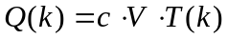 （3-12）
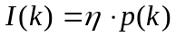 （3-13）
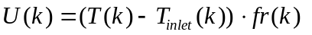 （3-14）
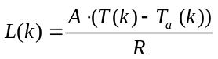 （3-15）
式中：
c ——水的比热容；
V ——热水器容量；
T(k) —— k时刻热水器中的水温；
——热水器的加热效率；
p(k) —— k时刻热水器的加热功率；
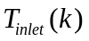—— k时刻热水器的进水温度；
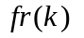—— k时刻用户热水的需求量；
A ——热水器传热系数；
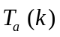——环境的空气温度；
R——热水器热阻。
最终带入后，式3-11代表的热水器模型可写为：
（3-16）
然而，此模型需要的热水器的物理参数过多，限制了其在实际中的使用。在实际生活中，用户对于模型的实际参数了解较少，而且随着使用寿命的增长，电器的物理参数可能发生严重漂移，使得模型精确性下降。因此，我们在此基础上提出了一种简化的热水器模型。整理后，式3-16可写成如下形式：
（3-17）
其中，和是复合参数：
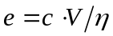 （3-18）
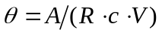 （3-19）
式中：
——热水器热水每升高一度所需的电能；
——因热水器和环境的温度差异所导致的能量耗散速率。
利用这两个复合参数，我们可以基本描述出热水器的物理过程。当我们可以获得周期性用电数据，我们可以进行对其参数进行估计。在估计参数时，我们假设温度变化所消耗的电能为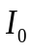，则和可利用最小二乘法做如下估计：
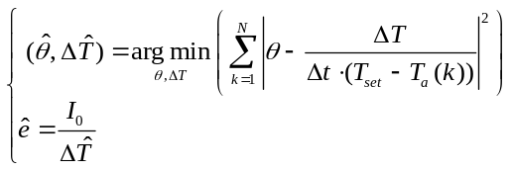 （3-20）
当得到用电器的物理模型后，我们可根据物理模型进行用电器设备层面的用电分析。例如，可根据物理模型模拟热水器温度下降情况，并参考实时电价情况，判断是否值得进行提前开启或滞后开启的调度，在3.3.2中，我将结合实际数据进行分析。

实验分析
本节中，我们利用实际数据对我们提出的设备维度的用电分析进行验证。通过实验室采集的饮水机在一天内的能量消耗数据，我们得到设备的物理参数，从而描述了饮水机使用中的物理过程，并分析了饮水机的调度策略及控制程度。本节提出的方法不仅适用于饮水机，也适用于其他设备如空调、热水器等。
图3-7为实验室采集的饮水机一天内的加热能量消耗情况。首先对数据进行分析，在晚上0:00到早上8:00的时段内，由于无人使用饮水机，饮水机加热情况呈现周期性变化，其目的在于维持饮水机热水温度，即每当热水器温度下降到阈值时便开启加热。而从早上8:00到晚上11:30的时间内，由于有使用者，加热情况呈现周期不规律的能量使用，主要为了满足用户的需求。为了分析饮水机的物理参数，我们利用晚上0:00到早上8:00的周期性用电情况，来估计饮水机的物理参数。
上节中，参数估计公式如下：
（3-20）
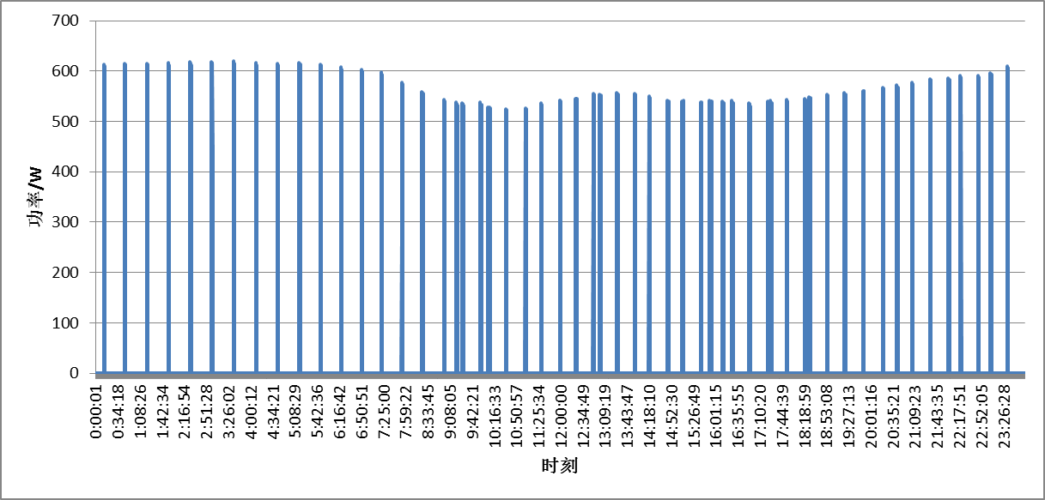
图3-7 饮水机一天内的电能使用情况
根据上述公式，可计算饮水机物理参数：
表3-3 饮水机物理参数估计值
参数 |  | 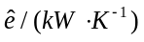
数值 | -8.29e⁻⁵ | 4.875
得到物理参数后，我们可以粗略描述当没有电能消耗时，饮水机自然散热时的温度变化情况。根据上节中公式，当没有电能消耗和用户使用时，热水器热能变化关系可由下式表示：
（3-21）
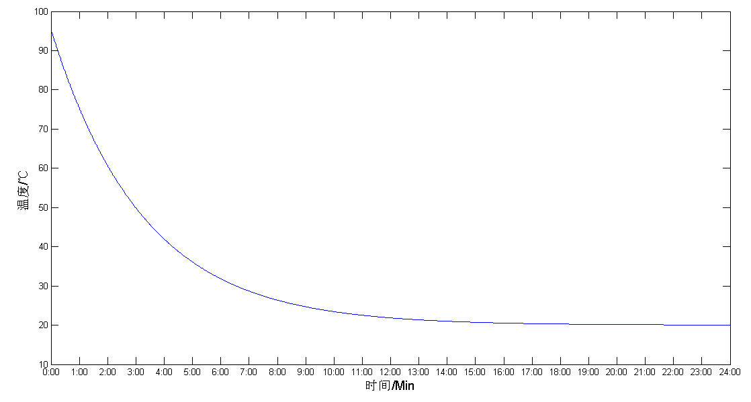
在初始温度95摄氏度，环境温度20摄氏度的环境下，一天内热水温度下降情况如图3-8所示：
图3-8 饮水机一天内的估计热水温度下降情况(无保温)
从图3-8中可以看出热水器在开启加热后的两小时内温度下降十分明显，从95摄氏度下降至58摄氏度，因此在做热水器的优化调度时，应在需求约束中考虑到这一点。 例如用户在晚上电价为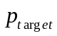时，需要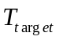摄氏度的热水，由于晚上电价过高，则可选择在电价为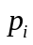时提前开启加热，在电价低的时候预先加热，然而在这种情况下，我们则需要考虑温度下降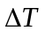。提前加热的目标是电费比直接加热低，即有电费不等式：
（3-22）
其中：
—— 水的比热容；
V——热水器容量；
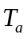——环境的温度；
—— i时刻和target时刻的温度下降。
温度下降规律遵循:
（3-23）
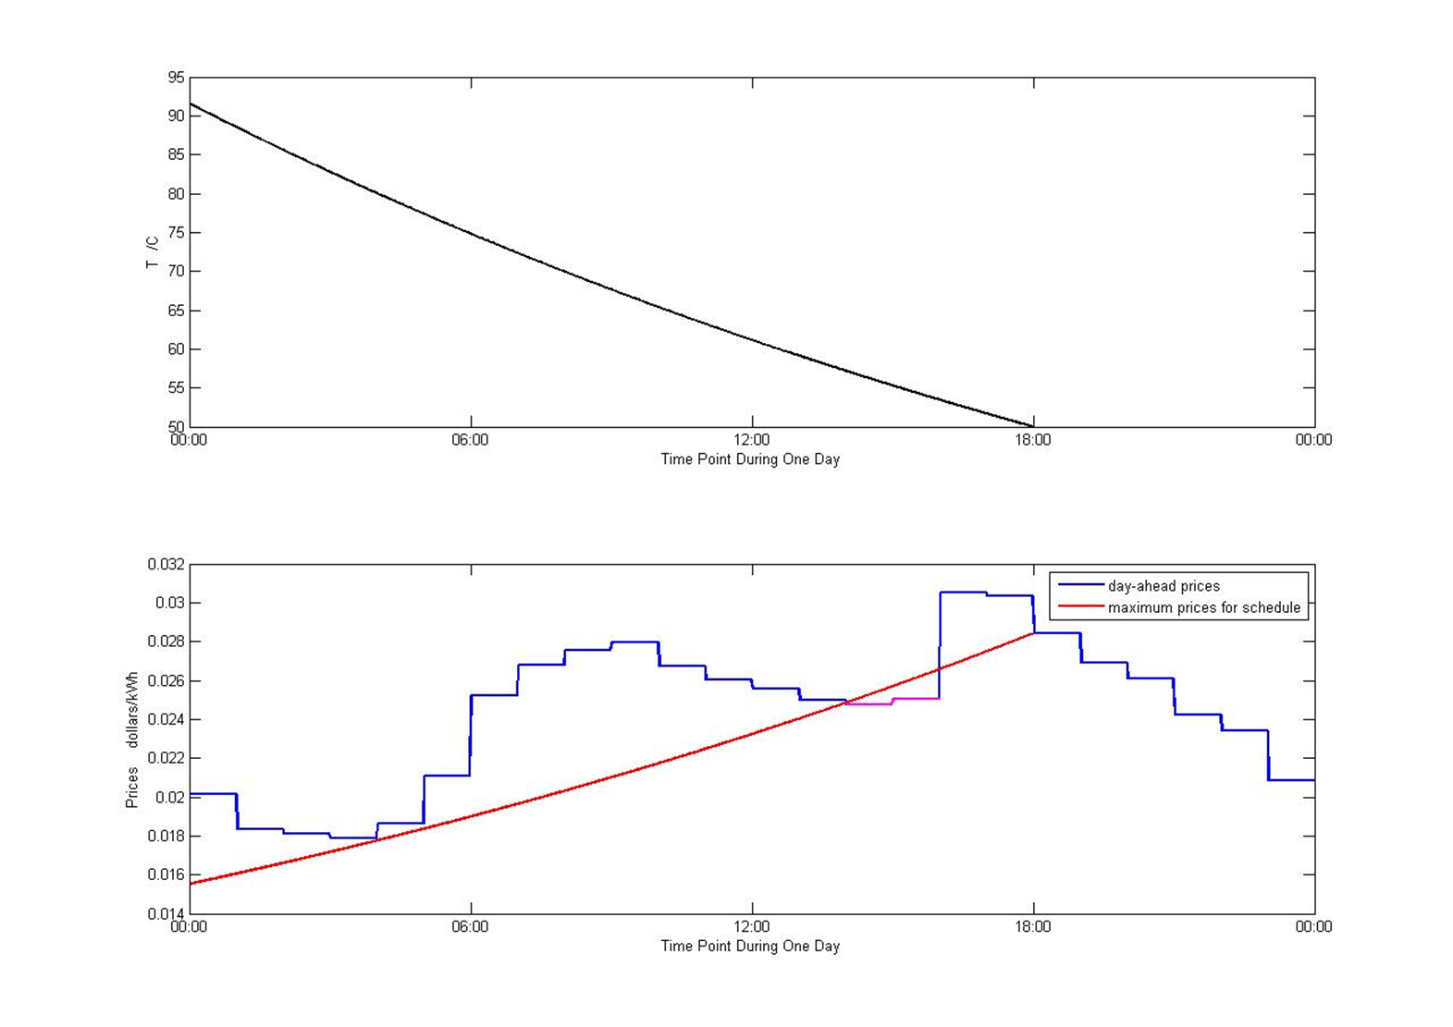
通过电费不等式我们可以得到各个时刻满足不等式的最高限额电价曲线。如我们目标时刻为19:00，目标温度为85摄氏度，可画出各个时刻满足电费不等式的最高限额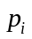，如图3-9红色曲线所示，蓝色曲线代表当日的日前电价分布情况，通过比较可知，只有14:00-16:00时刻，满足电价小于最高限额电价，即只有在14:00-16:00时刻提前加热是有意义的。若再提前几个小时，虽然电价更低，但由于温度的损耗过大，是一种得不偿失的行为。
图3-9 最高限额电价和实时电价
由此，我们完成了对于热水器设备层面的行为分析。设备层面的行为分析对于优化调度十分必要，在做电器的优化调度时，优化目标不仅需要考虑费用最低，还应保证舒适度在一定范围内，设备层面的行为分析为我们提供了描述设备行为约束的重要参数，为后续电器优化调度中的物理约束打下了基础。

基于线性规划的家庭能源优化调度方法

家庭能源优化调度方法文献回顾
目前已经有很多关于家庭能源优化调度方法的研究。一些研究者对于设备进行了详细的研究，建立了调度优化方法。例如，L. D. Ha 等在[13]中针对采暖通风和空调系统建立了调度模型，提出了一种多时间尺度的优化调度系统；J.Xiao等人在[14]中研究了一种基于极小化极大法的优化调度方程，目标使得可能的电能消耗最少。然而，[13][14]中均未明确地在调度方程中显示出实时电价变化对于优化问题的影响。
在[15]中，A.H. Mohsenian-Rad等研究者在实时电价的背景下，提出了电价预测方法和一种基于线性规划的家庭电器优化调度方法，实现了费用最低与等待时间最小的折衷；而S.Tiptipakorn等人提出了一种控制策略，将电价分为多个阈值区间，根据实时电价的高低调整空调的设置温度^{[16]}。然而，他们的研究均未将用户的舒适度（如温度范围）及使用习惯考虑进优化方程中，因此其调度方案不能很好地反应用户需求。还有一些研究者，如[17][18]着重从数学理论方法层面进行创新，分析调度问题，却缺少实际应用的场景。
我们的工作与以上文献有所不同的地方表现在以下方面：
首先，不同于[13][14]等论文，我们的优化调度方法明确地将实时电价的变化考虑进优化方程中，调度方程可以直接反应实时电价变化对于优化问题的影响。
第二，与[15][16]等论文不同，我们建立了多目标的优化方程，在调度方程中，将用户的温度舒适度加入调度目标方程中，从而实现了舒适度与经济性的均衡。
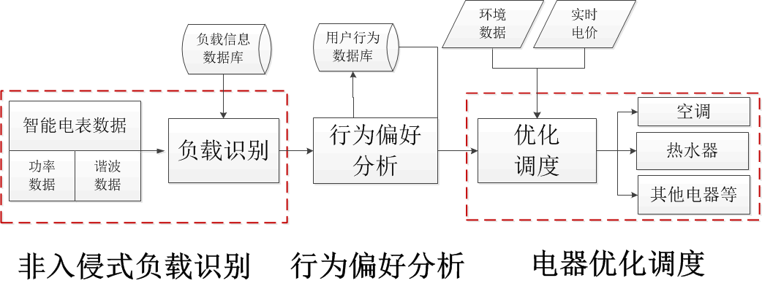
最后，我们的方法应用了上一章所提到的用户用电行为偏好分析，通过用户的用电数据来确定优化调度的约束条件及权重参数，例如通过设备层面的行为分析得到电器的物理特性约束条件，通过用户层面的行为分析得到目标方程各目标权重值和用户需求约束条件等。将用户用电行为偏好分析加入进优化调度方程的构建中，可以得到针对个人家庭更加个性化的调度方案。整体优化调度方案框架图如图4-1所示。

图4-1 整体优化调度方案框架图
在下面的两节中， 我将详细地介绍我们提出的基于线性优化的家庭能源调度方法并展示仿真实验结果。

基于线性规划的家庭能源调度方法
在得到用户负载识别信息和用户行为分析结果后，我们可建立基于线性规划的家庭能源调度方法。在这一小节中，我们给出调度方法的数学模型，模型主要包括线性约束和目标方程，其目标是实现费用最低和个人舒适度的平衡。
令为负载识别模块识别出的所有家用电器集合，对于中的任意一个电器，如空调、烘干机等，我们定义一个优化能耗向量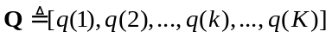。其中，是优化的时间范围，在这里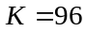，即将一天分为96时间段，每一时间段对应15分钟，对于任意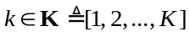，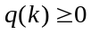代表时间段内，优化调度方程所得到的该电器的能耗。
在这里，我们假设用户可通过智能电表得到后一日的24小时日前电价，即我们制定的是用户的日前调度方案。用电价向量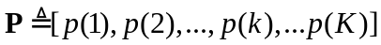代表各时间段的日前电价。
下面将构建家庭能源调度问题，分为用户设备使用约束、用户舒适度约束、设备物理约束和目标函数四个部分进行。

用户设备使用约束
用户设备使用约束主要指设备的功率约束、间断性约束和开启时间分布约束，它们是构成家庭能源优化调度问题的基础。
对任意电器来讲，都可将设备分为可调参数设备和不可调参数设备，其中可调参数设备功率在一定范围内随参数可变，不可调参数设备功率恒定。在第二章中，我们提到功率分布指标，用以刻画这一特性，当功率分布指标很高时，说明功率分布很分散，即为可调参数设备，而当功率分布指标低时，说明功率大小分布集中，为不可调参数设备。对于功率约束可构建以下条件：
可调参数设备：
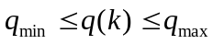 （4-1）
不可调参数设备：
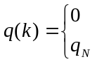 （4-2）
其中：
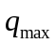—— 设备的最大功率；
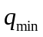—— 设备的最小功率；
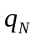——设备的额定功率。
对电器来讲，是否可间断使用是另一个重要的约束条件，其中不可间断设备拥有固定的使用周期，而可间断设备则可以间断只要完成指定的功能即可。在第二章中，我们提到使用时长分布指标，用以刻画这一特性。当使用时长分布指标很高时，说明使用周期分布很分散，即为可间断设备，而当功率分布指标低时，说明功率大小分布集中，为不可间断设备。对于不可间断设备应添加以下条件：
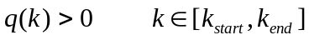 （4-3）
其中：
—— 电器开启时间；
——电器使用周期结束的时间。
对于家庭能源调度问题，我们还需要知道开启时间的分布，以确定目标规划的时间，如需要使用热水时间、需要开启洗衣机的时间，对于开启时间分布，目标使用时刻可由开启时间统计均值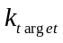表示。
由此，我们完成了用户对于设备使用的约束条件的构造。

用户舒适度约束
用户舒适度对于家庭能源调度优化也十分重要。若无法满足用户的舒适度需求，用户对于调度方案的满意度将会显著降低。对于空调、热水器、加湿器等改变环境物理参数的电器，刻画用户舒适度主要从温度及湿度两个方面考虑；而对于其他电器如电视、洗衣机等，舒适度主要从等待时间考虑。
温度、湿度舒适度约束条件：
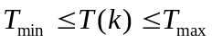 （4-4）
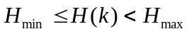 （4-5）
等待时间舒适度约束条件：
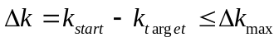 （4-6）
其中：
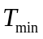——最低温度舒适区间；
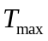——最高温度舒适区间；
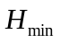——最低湿度舒适区间；
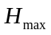——最高湿度舒适区间；
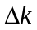 —— 等待时间，即开启时间和目标开启时间之差；
——最长可接受的等待时长。
舒适度约束对于整个调度优化策略的影响程度，由其权重系数表示。权重系数的确定由第二章提出的层次分析法中的指标代表。通过引入不同的权重系数来衡量不同用户对于舒适的需求，体现个性化优化。

设备物理特性约束
对于空调、热水器等电器，电器使用中有相应的物理过程，如热过程等，其物理特性由设备物理特性约束描述。对于热物理过程，一般可由热平衡方程描述。例如，在第二章内，我们引入了热水器的热物理过程的平衡方程：
（3-11）
第二章已经给出通过设备层面的行为分析的实例，确定通过智能电表的数据，我们可以学习用电器的基本参数，如耗散系数等。这将大大简化设备物理特性约束的建模。经过整理后，式3-10可写成如下形式：化的热水器模型。
（3-17）
其中，和是复合参数：
（3-18）
（3-19）
式中：
——热水器热水每升高一度所需的电能；
——因热水器和环境的温度差异所导致的能量耗散速率。
利用这两个复合参数，我们可以基本描述出热水器的物理过程。

优化目标函数
家庭能源管理是一个多目标的优化问题，对于家庭能源优化调度问题，我们的目标不仅追求费用最低，还应保证用户的舒适度在一定水平。因此，家庭能源优化调度问题是一个多目标规划问题。此处，我们利用线性加权法将多目标规划问题归为单目标的数学规划（线性规划）问题进行求解，作各目标线性加权和，以达到多目标规划问题的求解。
目标函数由三部分组成：电费成本，时间延迟成本和舒适度成本，优化目标是总成本最低，决策变量是优化能耗向量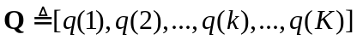，即每一时段的电器所消耗的电量。目标函数中，系数i代表计算出的行为偏好指数，用来作为目标函数中的权重指数。通过这个目标函数，我们期望实现电费成本，时间延迟和舒适度的多目标优化。
（4-7）
上式中：
——调度总成本；
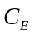——电价成本；
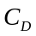 ——推迟时间成本；
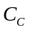——舒适度降低成本；
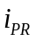——第二章中提出的电价相关性指标，用以衡量费用的重要程度；
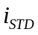——第二章中提出的开启时间分布指数，用以衡量开启时间的重要程度；
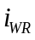——第二章中提出的天气相关指数，用以衡量温度的重要程度。
其中：
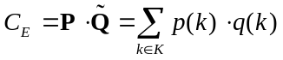 （4-8）
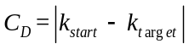 （4-9）
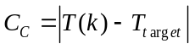 （4-10）
针对不同属性电器，优化目标函数中的成本函数可为0。如对于台灯则不存在舒适度成本，舒适度成本为0，对于空调，由于空调基本全天需要一直开启，即不存在推迟时间成本，时间成本为0。目标函数与约束条件构造完成后，该优化方程可通过MATLAB线性规划工具箱求解。

仿真实验
下面将以空调调度来进行仿真实验，验证方法的有效性。首先，利用第二章的用户行为分析实验数据，我们对两个需求偏好不同用户进行了需求分析，得到用户行为分析指标。之后，我们根据用户行为分析指标及空调的特性，建立了多目标优化方程并进行求解。最后仿真结果显示，我们提出的方法可有效地区分出用户不同的需求，并制定符合用户行为习惯的调度习惯。
仿真部分应该包括三部分，负载识别、用户偏好分析和优化调度。然而，鉴于我们不具备直接得到家庭用户的用电数据的实验条件，我们直接引用文献[12]中的用电数据在第二章进行了用户行为分析，得到电价相关性指标和天气相关指数，分别用以衡量用户对于费用、延迟时间和环境舒适度的重要程度。
表4-1 用户一用户二偏好指标
指标 | PR | WR
用户1 | 0.686 | 0.377
用户2 | 0.198 | 0.975

对于空调来说，由于没有固定的开启时间，故优化目标方程中的延迟时间成本为0，目标方程中只包括电价成本和舒适度成本。约束条件包括功率约束，舒适度约束以及物理特性约束。
其中，空调的物理约束，即房间的温度状态方程[12]在可表示为：
（4-11）
式中：
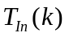——在k时刻时房间内的温度；
——房间保温系数；
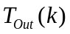——在k时刻时房间外的温度；
——空调影响系数；
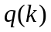——在k时刻时空调的功率；
——房间的热传导系数。
因此，对于空调来说，可构造优化调度方程如下：
用户一目标方程：
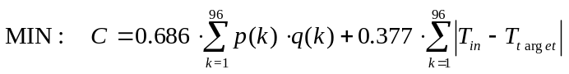
用户二目标方程：
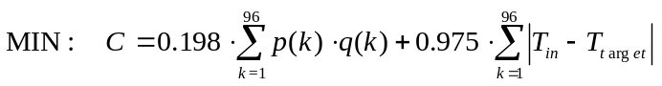
约束条件为：
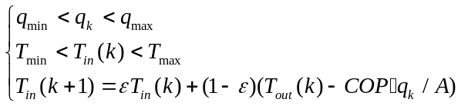
该问题是一个线性优化问题，由于舒适度成本根据约束非常小，在解方程时我们忽略了舒适度成本，求解优化方程，对于两个用户生成的不同的调度策略如下所示。
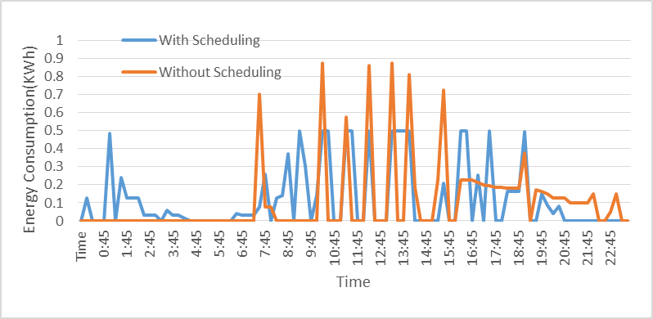
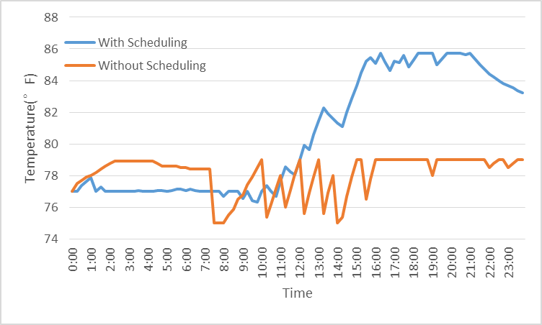

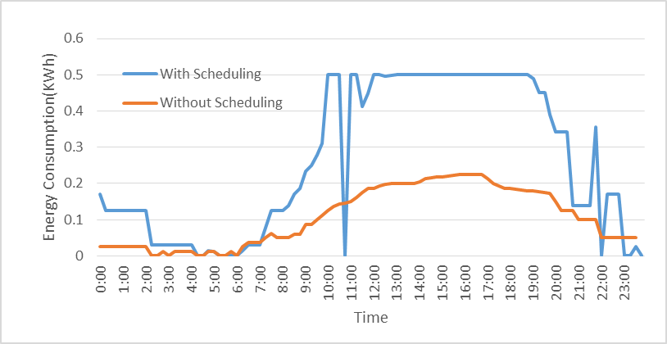
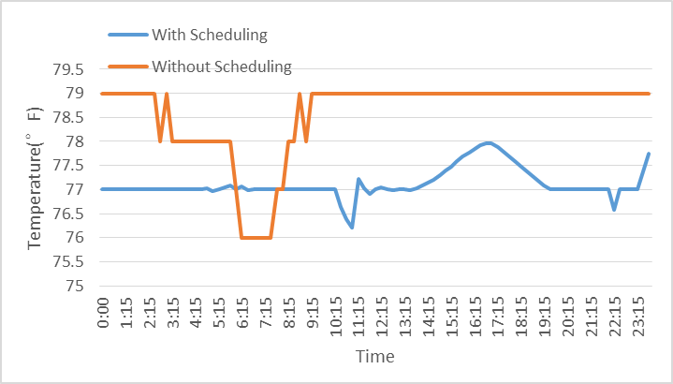
（a）用户一调度前后的功率消耗对比 （b）用户一调度前后的室内温度对比
（c）用户二调度前后的功率消耗对比 （d）用户二调度前后的室内温度对比
图4-2 仿真实验结果
下面对优化结果进行分析：
- 用户一：需求分析可知，用户一对于节省电费具有较高的需求，价格权重很大。调度后，费用降低，因为用电大多转移到低电价时段，同时室内温度范围有所提高，舒适度下降，但我们认为用户一可以接受，因为他对舒适度需求不是非常强烈。
- 用户二：需求分析可知用户二具有极高的舒适度需求，因此在优化目标方程中，舒适度成本比电价成本权重高许多。调度结果后，室内温度范围从76.2到78.9华氏度，相比于调度前可显著提升舒适度水平。电价比调度执勤稍高，但我们认为这是可以接受的，因为用户二更加在乎舒适度。
因为用户一与用户二的行为偏好不同，因此所产生的调度方案决然不同，仿真结果显示，我们提出的方法可有效地区分出用户不同的需求，并制定符合用户行为习惯的调度习惯。

家庭能源管理系统开发及实现
在本文方法的基础上，我们小组开发了基于智能手机和智能电表的家庭能源管理的物联网系统，该系统集数据采集、数据分析、调度策略生成及控制功能于一体，为智能家庭能源管理提供了全面的解决方案。
该系统应用了本文提出的负载识别算法、用电行为分析方法及优化调度策略，印证了我们方法的有效性和实用性，将理论方法应用到实际系统中。下面主要介绍家庭能源管理系统的系统实现方法，家庭能源管理系统可分为硬件系统和软件系统，软硬件系统平台关系图如5-1所示。
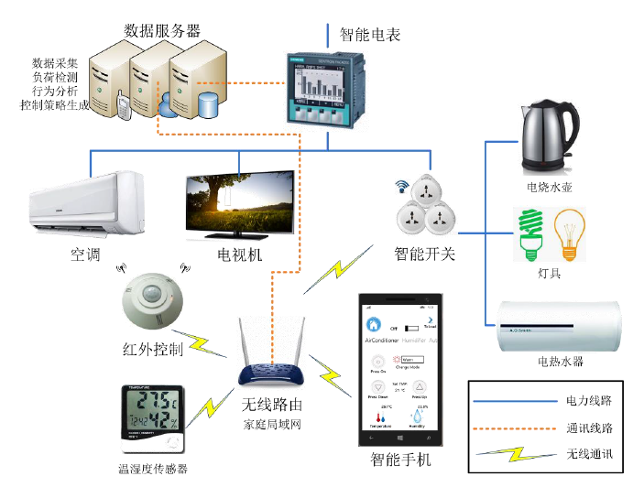
图5-1 软硬件系统平台关系图
家庭能源管理系统实现主要如图5-2所示，由智能电表、智能手机、传感器平台、红外控制模块、路由器和负载构成。其中：
- 智能电表：用来记录用户用电信息，包括有功功率、无功功率、谐波电流和电压等。智能电表数据被存在服务器的SQL Server数据库中。通过Modbus/TCP协议，智能手机可与智能电表连接。
- 智能手机：安装了家庭能源管理软件，用以实现负载识别算法、分析用户需求及偏好并产生调度方案。结合红外模块，可以实现家用电器的控制。
- 传感器平台：包括温度传感器、湿度传感器、光照传感器及红外传感器。其中，温湿度传感器可以感知环境参数，为行为分析及调度策略提供数据支持。光照传感器和红外传感器可感知人的活动及位置。
- 红外控制平台：包括智能开关及红外遥控装置，可以遥控空调及开关设备。
- 路由器：建立WIFI网络环境，负责设备通信。
- 负载：如水壶、电扇等，为被控对象，可通过红外控制平台进行控制。
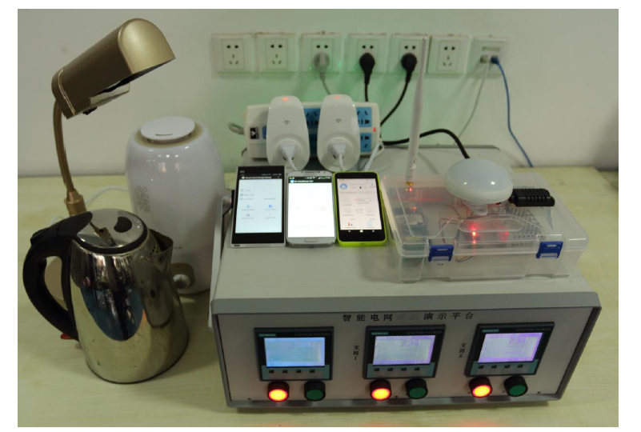
图5-2 智能电网演示平台
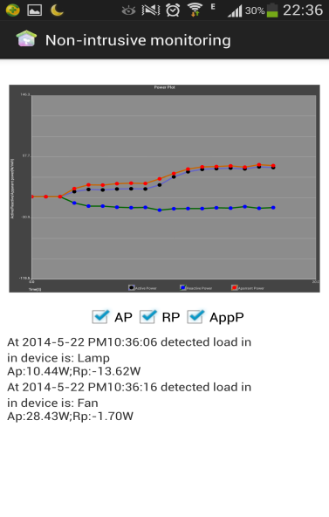
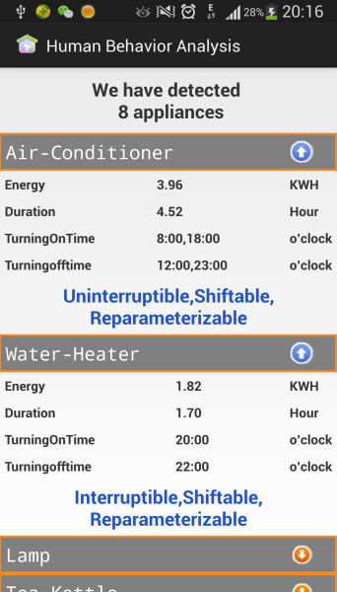
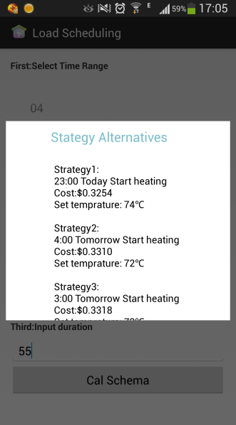
其中，基于安卓手机的家庭能源管理软件可根据智能电表数据为用户提供相应的数据记录，电器识别及调度策略生成，软件截图如组图5-3所示。
（a）负载识别 （b）电器行为分析 （c）调度策略生成
图5-3 智能家居能源管理软件界面截图（1）
图5-3（a）所示的为负载识别，智能手机可以实时显示功率变化，并应用负载识别算法，将负载识别结果显示在屏幕上；图5-3（b）所示我们针对每一种设备统计其开启时间及功率情况；图5-3（c）是我们针对空调设计的调度方案，包含开启时间及设定温度等信息，该方案考虑实时电价的省钱要求，同时满足用户设定的舒适度需求。
在安卓平台的基础上，我们小组又开发了基于Windows Phone的家庭能源管理软件，集成了传感器感知数据，并新增了自动控制功能，为用户提供更为全面的家庭能源管理方案，软件截图如组图5-4所示。
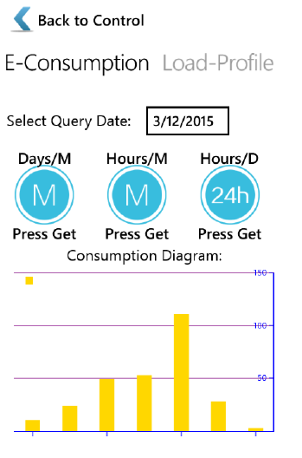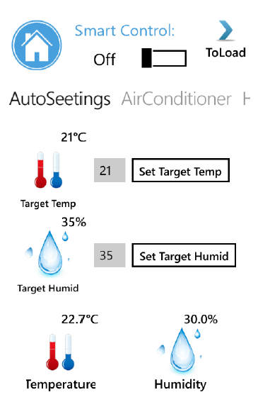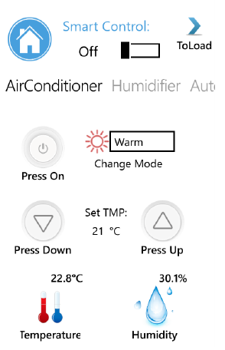
（a）用电数据 （b）空调自动控制界面 （c）空调手动控制界面
图5-4 智能家居能源管理软件界面截图（2）
图5-4（a）所示的为用电数据，可根据每天，每小时显示用电数据；图5-4（b）所示空调的自动控制界面，可显示当前传感器所测环境温湿度，可设置温湿度控制目标，并依靠红外模块实现自动控制；图5-4（c）是我们针对空调设计的手动控制模块，可以实现通过智能手机集成控制空调等一系列设备。
以上就是我们小组在本文方法的基础上，所开发的家庭能源管理的物联网系统的基本功能和实现，该系统应用了本文提出的负载识别算法、用电行为分析方法及优化调度策略，印证了我们方法的有效性和实用性。经过实验室的测试，本系统可基本满足家庭用电能源管理的数据采集、数据分析及控制作用，结构合理，软硬件具有扩展性、稳定性和准确性，具有极高的实际应用价值。

结论与展望

本文工作总结
家庭能源占总能耗的很大比例，对家庭能源进行合理管理和调度，实现家庭能源管理的智能化、信息化，具有极大的社会和经济意义。然而，传统的能源管理系统无法感知用户需求，造成舒适度下降。因此，本文提出了一种新型的用户偏好分析方法和能源管理方法，以期将个人偏好结合到优化方程中，制定出满足个人偏好需求的个性化调度策略。
首先，本文改进了传统的基于单一特征的负载识别算法，提出了基于谐波等多特征的负载识别，提高了负载识别算法的准确率。第二，本文提出了基于设备及人行为两个维度的用电偏好分析方法，将智能电表数据进行深度挖掘，为优化算法提供定量的行为分析数据。用户维度的行为偏好分析从人的行为出发，通过层次分析法模型评估用户对于设备的使用偏好。设备维的度行为分析从设备本身物理特性出发，从用电数据学习设备的物理参数，对设备物理特性进行建模。最后，本文建立了基于线性优化的家庭能源调度方法，该方法通过用户的偏好分析结果来确定优化调度的约束条件及权重参数，将个人偏好结合到优化方程中，使得可以制定出满足个人偏好需求的个性化调度策略。
为了印证方法的有效性，我们利用数据进行了仿真实验。实验显示，我们提出的偏好分析指标可有效地区分不同偏好的行为，并根据优化方程制定符合用户行为习惯的调度习惯。

未来工作展望
由于毕业设计时间较短且资源限制，目前本文的仿真实验数据均来自文献记载数据，下一步的工作中，可考虑搭建模拟的真实家居环境，采集真实家庭中的用电数据和环境数据，提高实验的真实性和可靠性。
第二，目前的用户偏好分析方法中仅采用了九个指标，然而，目前可采集到的数据种类非常丰富，需要完善偏好分析的指标体系，获得更完整的偏好分析手段。同时，应将偏好分析方法实际应用在家庭中，根据实际的用户反馈重新修改比较矩阵权重，使得偏好分析结果更加可靠。
第三，目前我们仅考虑了同一间房屋的一次调度问题，然而，实际问题中，人行为的随机性影响很大，下一步的工作中，可以考虑添加随机性模型，采取预测控制等方法进行能源调度优化。

参考文献

- 刘国钧,郑如斯．中国书的故事［M］．北京：中国青年出版社，1979：110-115．
- 昂温 G． 外国出版史[M].陈生铮译．北京：中国书籍出版社，1988．
- 辛希孟．信息技术与信息服务国际研讨会论文集：A集［C］．北京:中国社会科学出版社,1979．
- 冯西桥．核反应堆压力容器的LBB分析［R］．北京：核能技术设计研究院，1997．
- 张和生．地质力学系统理论［D］．太原：太原理工大学，1998．
- 全国文献工作标准化技术委员会第七分委员会．GB/T 5795-1986．中国标准书号［S］．北京:中国标准出版社，1986．
- 罗云．安全科学理论体系的发展及趋势探讨[M]//白春华，何学秋，吴宗之．21世纪安全科学与技术的发展趋势．北京：科学出版社，2000：1-5．
- 钟文发．非线性规划在可燃毒物配置中的应用[C]//赵玮．运筹学的理论与应用：中国运筹学会第五届大会论文集．西安：西安电子科技大学出版社，1996：468－471．
- 高义民，张凤华，邢建东等．颗粒增强不锈钢基复合材料冲蚀磨损性能研究[J]． 西安交通大学学报，2001，35(7)：727-730．
- Papworth A, Fox P, Zeng GT, et al. Ability of aluminum alloy to wet alumina fibres by addition of bismuth[J]. Mater Sci & Technol,1999,15(4):419-428.
- 丁文祥．数字革命与竞争国际化[N]．中国青年报，2000－11－20(15)．
- 姜锡洲．3一种温热外敷药制备方案：中国，881056078［P］．1989-07-26．
- Koseki A,Momose H,Kawahito M,et al Complier:US,828402［P/OL］2002-05-25 [2002-05-28].http://FF&p.
- Online Computer Library Center, Inc. History of OCLC[EB/OL].[2000-01-08]. http://www. clc.org/ about/history/default.htm.
- 江向东．互联网环境下的信息处理与图书管理系统解决方案[J/OL]．情报学报,1999,18(2):4[2000-01-18].http://www.chinainfo.gov.cn/periodical/qbxb．
- Scitor C. Project scheduler[CP/DK].Sunnyvale,Calif.:Scitor Corp, 1983.
- Metcalf SW. The Tort Hall air emission study[C/OL]//The International Congress on Hazardous Waste, Marquis Hotel, Atlanta,Georgia,June 5-8,1995: impact on human and ecological health[1998-09-22]. http://atsdrl.atsdr.cdc.gov:8080/cong95. html.

参考文献里面标点符号：英文文献用半角,中文文献用全角。

附 录
附录编号依次编为附录1，附录2。附录标题各占一行，按一级标题编排。每一个附录一般应另起一页编排，如果有多个较短的附录，也可接排。附录中的图表公式另行编排序号，与正文分开，编号前加“附录1-”字样。

本部分内容非强制性要求，如果论文中没有附录，可以省略《附录》。

致 谢
本研究及学位论文是在我的导师刘烃副教授的亲切关怀和悉心指导下完成的。大二那年，刘烃老师同意我进入实验室实习，让我有机会参与到实际的科研活动中，第一次完成了组会报告，也第一次阅读了科研文献。在刘烃老师的指导下，我从零开始完成了一篇英文论文，并作为第二作者站上国际会议的讲台。可以说，刘烃老师对我整个大学都有深刻的影响，他严肃的科学态度，精益求精的工作作风以及对于工作的热情，深深地感染和激励着我。从大二开始，无论是课题的选择、项目的完成、出国开会的资助还是对我出国留学的规划，刘老师都始终给予我细心的指导和不懈的支持，在此谨向刘老师致以诚挚的谢意和崇高的敬意。
同时，我还要感谢在智能电网与网络安全实验室的各位同学：家庭优化小组的陈思运师兄、苏曼师姐以及和我一起做毕设的车煜林同学，在整个科研课题的方面给了我许多无私的帮助，无论是技术上还是思想上，在和你们一起讨论和共事的过程中从你们身上我学到了很多。另外，徐占伯师兄、王岱师兄、刘杨师兄、田决师兄、桂宇红师姐、孙鸿师兄还有已经毕业的孙亚楠师姐、顾运师兄、赵宇辰师兄，在我大二到大四在实验室的生活中，一直给予我支持和鼓励，建立了深厚的友谊，再次也衷心地向你们表示感谢。
感谢我的舍友：苏悦同学、吕晓露同学还有远在法国的刘楠同学，感谢你们让寝室永远充满温馨和谐的气氛；感谢相邻宿舍的刘玉婵、韩勖越、刘嘉敏同学，和你们一起生活的四年留下了许多美好的回忆。
感谢钱学森班和少年班的全体同学，非常荣幸能在这样优秀的班集体中结识各位青年才俊，和大家在西安交通大学共同度过了六年的时光。
感谢远在美国的童潇南同学，虽然我们相隔千里，但是你仍然给了我很多温暖的鼓励和信心，让我更有勇气在美国面对未知的环境和生活。
感谢我的家人，从小到大为我创造了一个温暖的家，永远对我的追求和梦想给予最大的支持和鼓励，你们的爱将会成为我前进的动力。
还有很多老师、朋友、同学、工作人员甚至陌生人在我的大学中给予了我指导和帮助，无法一一列举，在此一并表示衷心的感谢。正是由于你们的帮助、支持和鼓励，我才能克服一个一个的困难和疑惑，完满的度过大学时光。在论文即将完成之际，我还要向西安交通大学本科生创新基金对我们项目的资金支持表示诚挚的感谢。最后，衷心的感谢在百忙之中抽出时间审阅论文的专家教授老师，感谢您的意见和评审。

